PENGGUNAAN MEDIA WORDWALL PADA PEMBELAJARAN TEMATIK KELAS II

Siti Faizatun Nissa, Novida Renoningtyas
Program Pascasarjana Pendidikan Guru Madrasah Ibtidaiyah, IAIN Salatiga
Email : sitifaizatunnissa@gmail.com, novidanovie03@gmail.com

Abstrak
Pandemi Covid-19 membuat segala aktivitas dibatasi, temasuk dalam pendidikan. Sekolah yang semula berjalan normal dengan pembelajaran tatap muka, namun karena adanya pandemi mengharuskan sekolah melakukan pembelajaran dengan sistem daring. Seperti halnya SDN Suniarsih yang juga melakukan pembelajaran daring. Guru SDN Suniarsih menggunakan media pembelajaran wordwall sebagai alternatif dalam melakukan pembelajaran daring pada masa pandemi. Metode yang digunakan pada penelitian ini yaitu kualitatif dengan metode wawancara dan observasi guna menggali dan memperoleh gambaran penggunaan media wordwall. Hasil penelitian menunjukkan bahwa wordwall mampu meningkat minat dan motivasi belajar siswa yang dapat dilihat dari aspek keaktifan siswa, kriteria penilaian observasi diukur melalui beberapa indikator, antara lain yaitu: (a) Keaktifan siswa saat mengikuti kegiatan belajar mengajar secara daring (online) dibuktikan dengan pengisian absen, (b) Keaktifan siswa saat mengumpulan tugas dengan tepat waktu, (c) Bertanya terhadap materi yang belum dipahami.
Kata Kunci : Wordwall, Covid-19
PENDAHULUAN
Pandemi Covid-19 (Rohayani, 2020) merupakan masalah utama dalam bidang kesehatan yang saat ini tengah menjadi sorotan di dunia. Adanya pandemi ini memaksa masyarakat melakukan hal-hal baru yang belum pernah mereka lakukan seperti, menutup bandara (yang jarang sekali dilakukan, kecuali dalam keadaan daruat), menutup toko-toko hingga sekolah. Penutupan sekolah ini mulai dari jenjang sekolah dasar hingga perguruan tinggi. Selain itu, masyarakat juga diminta untuk melakukan WFH (Work from Home) selama pandemi covid-19. Tidak hanya Indonesia yang mengambil kebijakan tersebut (Saleh, 2020), banyak pula negara-negara didunia yang melakukan hal serupa untuk menekan penyebaran covid-19. Penutupan lembaga pendidikan tersebut kemudian dialihkan pada pembelajaran yang dilakakan dari rumah (online).
Surat Edaran Nomor 4 Tahun 2020 tentang Pelaksanaan Pendidikan Masa Darurat Penyebaran Corono Virus Desease 2019 (Covid-19) yang dikeluarkan oleh Kementerian Pendidikan dan Kebudayaan Republik Indonesia, menetapkan bahwa pembelajaran yang semula dilakukan secara tatap muka (offline) kini dialikan menjadi BDR (Belajar dari Rumah). Pembelajaran dari rumah ini dilakukan dengan moda daring (dalam jaringan) (Saleh, 2020). Model pembelajaran daring merupakan pembelajaran mandiri yang dilakukan secara online melalui aplikasi pembelajaran maupun jejaring sosial. Model pembelajaran daring sangatlah berbeda dengan model pembelajaran tatap muka. Aktivitas belajar yang dijumpai pada
saat pembelajaran daring antara lain seperti : pembelajaran mandiri dari informasi yang diperoleh dari dokumen daring, latihan daring, tugas daring, pencarian materi pembelajaran individual dan lain sebagainya (Anggrawan, 2019). Peserta didik yang biasanya belajar secara langsung dengan guru, kini harus belajar melalui daring.
Hal tersebut (Atsani, 2020) dirasa berat bagi guru maupun siswa. Guru dituntut kreatif dalam menyampaikan materi pembelajaran melalui daring, yang dalam hal ini juga harus disesuaikan dengan jenjang pendidikan serta kebutuhan siswa. Guru perlu memiliki pola pikir yang positif sehingga memunculkan solusi yang kreatif guna penyampaian materi melalui daring, dengan ini capaian pembelajaran yang dihasilkan akan tersampaikan dengan baik dan berkualitas.
Jenjang sekolah dasar menggunakan Kurikulum 2013 dengan pendekatan tematik. Pembelajaran dengan pendekatan tematik merupakan pembelajaran yang mengaitkan beberapa mata pelajaran kedalam sebuah tema, dengan pembelajaran ini siswa menjadi lebih mudah dalam memahami konsep (Wahyuni et al., 2016). Salah satu hal yang dapat membantu guru untuk memudahkan penyampaian materi pada pembelajaran tematik yaitu dengan adanya media pembelajaran. Guru perlu menggunakan dan memilih media pembelajaran yang interaktif agar materi yang disampaikan dapat diterima dengan mudah oleh siswa, selain itu juga sesuai dengan tujuan pembelajaran yang akan dicapai.
Salah satu media pembelajaran interaktif yang dapat digunakan yaitu wordwall. Wordwall (Sari & Yarza, 2021) merupakan salah satu aplikasi yang bisa digunakan sebagai media belajar maupun alat penilaian yang menarik bagi siswa dalam pembelajaran daring. Beberapa kelebihan wordwall yaitu free untuk pilihan basic dengan pilihan beberapa template. Selain itu, permainan yang telah dibuat dapat dikirimkan secara langsung melalui whatsapp, google classroom, maupun yang lainnya. Kelebihan lainnya yaitu, permainan yang telah dibuat bisa dicetak dalam bentuk PDF, jadi akan memudahkan bagi siswa yang mempunyai kendala pada jaringan. Software ini menawarkan banyak jenis permainan seperti, crossword, quiz, random cards (kartu acak) dan masih banyak lainnya.
METODE PENELITIAN
Penelitian ini merupakan penelitian kualitatif dengan metode observasi dan wawancara. Penelitian ovservasi (Narbuko & Achmadi, 2008) merupakan alat pengumpulan data yang dilakukan dengan cara mengamati dan mencatat secara sistematik gejala-gejala yang diselidiki. Observasi digunakan untuk mengamati secara langsung kegiatan pembelajaran mengenai penggunaan media pembelajaran wordwall pada pembelajaran tematik kelas II SD N Suniarsih pada masa pandemi covid-19.
Sedangkan metode wawancara (Sanjaya, 2013) adalah cara pengumpulan data yang dilakukan dengan cara dialog, baik secara langsung (tatap muka) ataupun melalui saluran media tertentu antara pewawancara dengan yang di wawancarai sebagai sumber data. Melalui metode wawancara ini, peneliti akan menggali informasi tentang media pembelajaran wordwall pada pembelajaran tematik kelas II SD N Suniarsih pada masa pandemi covid-19.
Untuk mendukung data observasi tersebut maka dilakukan wawancara yang mendalam kepada guru kelas II SD N Suniarsih, dan beberapa siswa kelas II SD N Suniarsih. Data yang diperoleh dari observasi dan wawancara tersebut selanjutnya dinarasikan untuk memperoleh gambaran umum mengenai media pembelajaran wordwall pada pembelajaran tematik kelas II SD N Suniarsih pada masa pandemi covid-19. Tujuan dari penelitian ini adalah untuk mengetahui bagaimana penggunaan media wordwall pada pembelajaran tematik kelas II di masa pandemi covid-19.
HASIL DAN PEMBAHASAN PENELITIAN
Penyebaran virus corona yang begitu cepat dan meluas menyebabkan beberapa sekolah yang ada di Indonesia harus melakukan pembelajaran jarak jauh atau online. Begitu juga di SDN Suniarsih, yang juga harus melakukan pembelajaran secara daring. Adanya pembelajaran daring ini membuat guru harus mampu dan bersiap untuk bertransformasi terhadap media pembelajaran.
Dari hasil observasi dan wawancara yang peneliti lakukan terhadap pembelajaran tematik kelas II di SDN Suniarsih, terlihat bahwa siswa sudah merasa bosan dengan proses pembelajaran daring yang sudah berlangsung sekitar satu tahun terakhir. Terlihat dari malasnya siswa dalam mengisi kolom presensi dan terlambatnya siswa dalam mengumpulkan tugas harian ataupun ulangan.
Rasa bosan akan sesuatu yang monoton bisa saja terjadi kapanpun dan dimanapun. Oleh karena itu berkreasi dan berinovasi dalam media pembelajaran perlu dilakukan guna menumbuhkan minat dan motivasi pada diri siswa. Ketika siswa mulai terlihat kehilangan semangat dan motivasinya dalam belajar apalagi pada masa pandemi seperti ini, maka tugas pendidik harus mampu mengembalikan minat dan motivasi anak didik. Salah satu yang bisa kita lakukan adalah dengan menggunakan media pembelajaran yang bervariasi.
Hasil observasi peneliti, media yang digunakan oleh guru kelas II SDN Suniarsih pada pembelajaran tematik dimasa pandemi yaitu menggunakan wordwall. Wordwall (Sherianto, 2020) merupakan aplikasi yang bisa dijadikan sebagai media belajar, sumber belajar, serta alat penilaian bagi guru dan siswa. Wordwall juga menyediakan beberapa contoh hasil kreasi guru yang dapat membantu pengguna baru dalam berkreasi. Media pembelajaran ini (Halik, 2021) juga dapat diartikan web aplikasi yang digunakan untuk membuat games berbasis kuis yang menyenangkan. Selain itu, wordwall juga dapat digunakan untuk merancang serta mereview penilain dalam pembelajaran.
Adapun langkah-langkah yang dapat digunakan untuk dapat menggunakan aplikasi Wordwall yaitu :
1. Tentunya agar kita dapat menggunakan aplikasi ini sebagai salah satu media dalam pembelajaran tematik, langkah awal yang harus kita lakukan adalah membuat atau mendaftarkan akun di https;//wordwall.net kemudian lengkapilah data yang tertera didalamnya
2. Pilihlah create activity lalu pilihlah salah satu template yang ada
3. Tuliskanlah judul dan deskripsi permainan
4. Tulislah konten yang diinginkan sesuai dengan tipe permainan yang diinginkan
5. Pilih done, sebagai langkah akhir jika kita sudah selesai membuatnya.

Berikut merupakan salah satu contoh penggunaan media wordwall pada pembelajaran tematik kelas II, yang di gunakan pada saat pembelajaran daring tema 8 keselamatan di rumah dan diperjalanan subtema I aturan keselamatan di rumah. Dimana guru kelas II menyiapkan bahan ajar yang kemudian diterapkan dalam sebuah media pembelajaran dan kemudian disebarkan dan digunakan untuk pembelajaran anak. Adapun langkah-langkah yang digunakan adalah sebagai berikut :
- Setelah guru menyapa dan mengawali pembelajaran pada WA grup, kemudian guru menyampaikan tujuan dan mengarahkan pembelajaran yang akan dilakukan. Setelah itu guru meminta siswa untuk membuka link yang sudah dibuat, dengan menuliskan nama kemudian start.
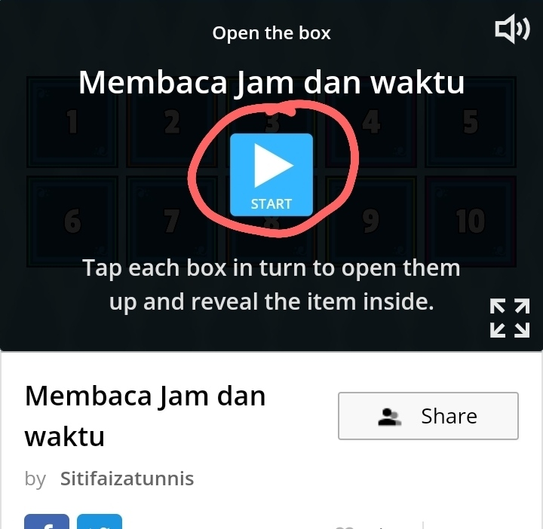
Gambar 1: Tampilan awal

- Siswa mengisi sesuai perintah pertanyaan dengan timer yang terus berjalan.
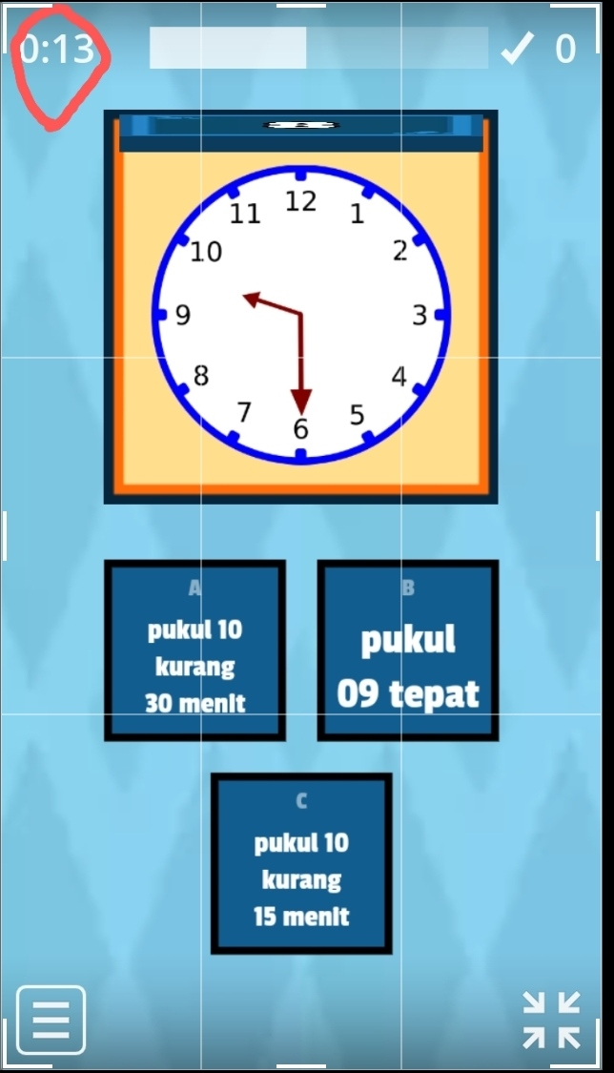
Gambar 2: Menu

- Jika masih banyak yang salah dalam mengerjakannya bisa dicoba ulang dengan klik start again.
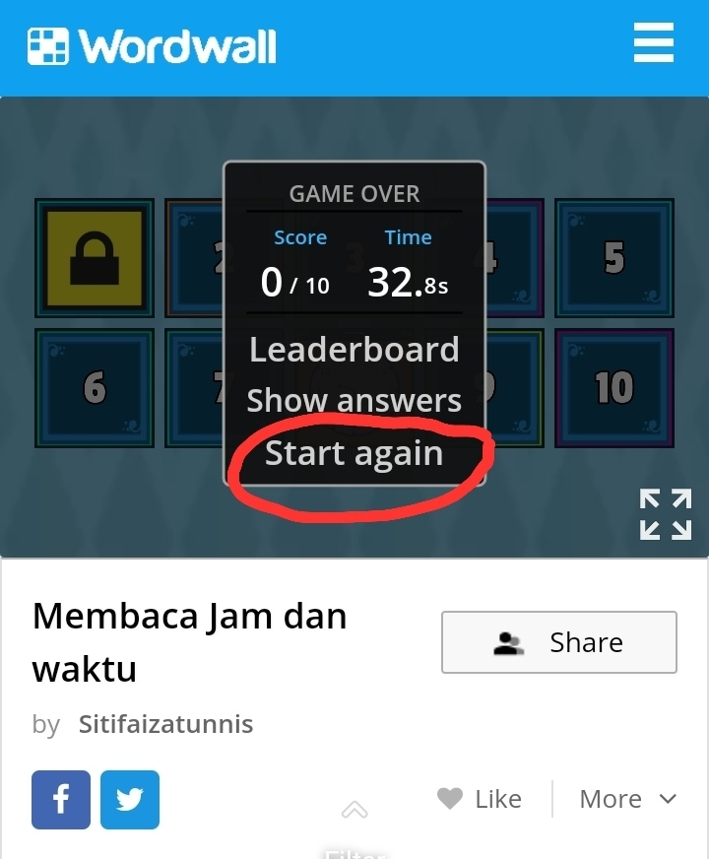
Gambar 3: Tampilan untuk pengerjuaan ulang

- Kita bisa melihat score yang dimaksud dengan timernya
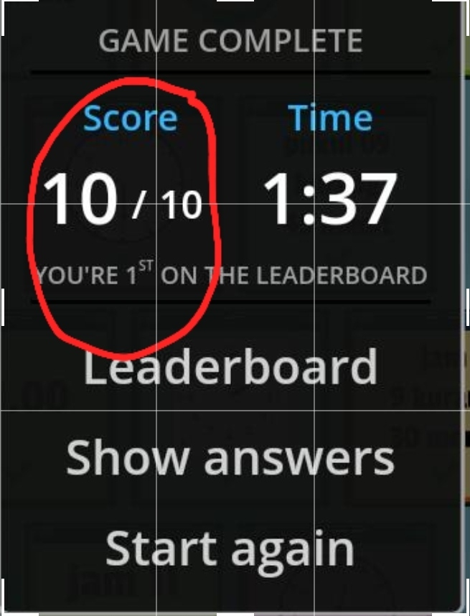
Gambar 4: Tampilan score yang diperoleh

- Untuk melihat rekapan peserta didik yang mengerjakan berikut score dan timernya kita bisa buka wordwallnya, klik di my result. Disana akan terlihat siapa saja yang mengerjakan dan nilai/score serta waktu dalam mengerjakannya

Hasil dari penggunaan media ini yaitu, bahwa media wordwall mampu meningkatkan minat belajar siswa. Hal tersebut dapat dilihat dari aspek keaktifan siswa, kriteria penilaian observasi diukur melalui beberapa indikator, antara lain yaitu: (a) Keaktifan siswa saat mengikuti kegiatan belajar mengajar secara daring (online) dibuktikan dengan pengisian absen, (b) Keaktifan siswa saat mengumpulan tugas dengan tepat waktu, (c) Bertanya terhadap materi yang belum dipahami. Keadaan tersebut jelas berbeda dengan proses pembelajaran daring jika guru hanya memberikan perintah kepada anak untuk membaca atau meresum. Ataupun guru hanya menyuruh anak untuk mencatat ulang materi yang ada pada buku tema. Berdasarkan hal tersebut, dapat terlihat bahwa setelah menggunakan media wordwall minat dan motivasi anak meningkat, terlihat dari sikap anak yang mau bertanya di grup whatshap jika mengalami kesulitan dalam menjawab soal, aktifnya anak dalam mengisi presensi harian dan juga terlihat keaktifan siswa saat mengumpulan tugas.

KESIMPULAN
Media pembelajaran wordwall merupakan salah satu media interaktif yang mudah untuk digunakan, baik oleh guru maupun peserta didik. Media pembelajaran wordwall dapat dijadikan sebagai salah satu media yang digunakan dalam pembelajaran daring seperti saat ini. Selain penggunaan yang mudah dan murah, media ini juga memiliki banyak alternatif pilihan dalam menyajikan materi dan soal. Sehingga para pendidik dapat menggunakan pilihan alternatif lainnya sebagai variasi lain dalam mengemas materi pelajaran yang lain. media yang menyenangkan dan bervariasi akan membuat siswa lebih aktif dan lebih termotivasi dalam mengikuti proses pembelajaran daring.
UCAPAN TERIMA KASIH
Terima kasih kami ucapkan kepada Kepala SDN Suniarsih yang telah mengijinkan kami melakukan penelitian di SDN Suniarsih. Terima kasih pula kami ucapkan kepada guru kelas dan siswa-siswi kelas II SDN Suniarsih yang telah membantu dalam kelancaran proses penelitian, sehingga penelitian ini dapat berjalan dengan lancar.
DAFTAR PUSTAKA
Anggrawan, A. (2019). Analisis Deskriptif Hasil Belajar Pembelajaran Tatap Muka dan Pembelajaran Online Menurut Gaya Belajar Mahasiswa. MATRIK : Jurnal Manajemen, Teknik Informatika dan Rekayasa Komputer, 18(2), 339–346. https://doi.org/10.30812/matrik.v18i2.411
Atsani, L. G. M. Z. (2020). Transformasi Media Pembelajaran Pada Masa Pandemi Covid-19. Jurnal Teknologi Pendidikan, 22(1), 65–70. http://journal.unj.ac.id/unj/index.php/jtp
Rohayani, F. (2020). Menjawab Problematika Yang Dihadapi Anak Usia Dini di Masa. Qawwam: Journal For Gender Mainstreaming, 14(1), 29–50. https://doi.org/10.20414/Qawwam.v14i1.2310
Saleh, A. M. (2020). Problematika Kebijakan Pendidikan Di Tengah Pandemi Dan Dampaknya Terhadap Proses Pembelajaran Di Indonesia. Jurnal Pendidikan, 2(2), 24–24.
Sari, P. M., & Yarza, H. N. (2021). Pelatihan Penggunaan Aplikasi Quizizz Dan Wordwall Pada Pembelajaran Ipa Bagi Guru-Guru Sdit Al-Kahfi. 4(April), 195–199.
Wahyuni, H. T., Setyosari, P., & Kuswandi, D. (2016). Implementasi Pembelajaran Tematik Kelas 1 Sd. Edcomtech, 1(2), 129–136. http://journal2.um.ac.id/index.php/edcomtech/article/download/1799/1039
Halik, I. (2021, 02 27). Retrieved 06 15, 2021, from Membuat Games Edukasi dengan Wordwall: https://irhamhalik.com/membuat-games-edukasi-dengan-word-wall
Narbuko, C., & Achmadi, A. (2008). Dalam Metodologi Penelitian (hal. 76). Jakarta: Bumi Aksara.
Sanjaya, W. (2013). In Penelitian Pendidikan: Jenis, Metode dan Prosedur (p. 263). Jakarta: Kencana.
Sherianto. (2020, 07). Retrieved 06 15, 2021, from Aplikasi Bermain Sambil Belajar: http://www.cocokpedia.net/2020/07/wordwall-aplikasi-bermain-sambil-belajar

